2025年普通高等学校招生全国统一考试 全国二卷 数学
一、选择题：本题共8小题，每小题5分，共40分.在每小题给出的四个选项中，只有一项是符合题目要求的.
1.（2025·全国Ⅱ卷1题）样本数据2，8，14，16，20的平均数为（ ）
A.8 B.9
C.12 D.18
解析：C $\frac{1}{5}$（2＋8＋14＋16＋20）＝12，故选C.
2.（2025·全国Ⅱ卷2题）已知z＝1＋i，则$\frac{1}{z－1}$＝（ ）
A.－i B.i
C.－1 D.1
解析：A $\frac{1}{z－1}$＝$\frac{1}{i}$＝－i，故选A.
3.（2025·全国Ⅱ卷3题）已知集合A＝{－4，0，1，2，8}，B＝{x｜x³＝x}，则A∩B＝（ ）
A.{0，1，2} B.{1，2，8}
C.{2，8} D.{0，1}
解析：D 由题可得B＝{－1，0，1}，所以A∩B＝{0，1}，故选D.
4.（2025·全国Ⅱ卷4题）不等式$\frac{x－4}{x－1}$≥2的解集是（ ）
A.{x｜－2≤x≤1} B.{x｜x≤－2}
C.{x｜－2≤x＜1} D.{x｜x＞1}
解析：C 由$\frac{x－4}{x－1}$≥2，得$\frac{x－4－2x+2}{x－1}$≥0，得$\frac{x+2}{x－1}$≤0，得$\left\{\begin{matrix}\text{（}x－1\text{)(}x+2\text{）}≤0\text{，} \\ x≠1\text{，}\end{matrix}\right.$得－2≤x＜1，故选C.
5.（2025·全国Ⅱ卷5题）在△ABC中，BC＝2，AC＝1＋$\sqrt{3}$，AB＝$\sqrt{6}$，则A＝（ ）
A.45° B.60°
C.120° D.135°
解析：A 法一（通解） cos A＝$\frac{\text{（}1+\sqrt{3}{\text{）}}^{2}+6－4}{2\text{（}1+\sqrt{3}\text{）}×\sqrt{6}}$＝$\frac{2\sqrt{3}\text{（}1+\sqrt{3}\text{）}}{2\text{（}1+\sqrt{3}\text{）}×\sqrt{6}}$＝$\frac{\sqrt{2}}{2}$，因为0°＜A＜180°，所以A＝45°.
法二（优解） 因为BC＜AC，BC＜AB，所以A为最小角，所以A＜60°，排除B、C、D，故选A.
6.（2025·全国Ⅱ卷6题）设抛物线C：y²＝2px（p＞0）的焦点为F，点A在C上，过A作C的准线的垂线，垂足为B.若直线BF的方程为y＝－2x＋2，则｜AF｜＝（ ）
A.3 B.4
C.5 D.6
解析：C 根据直线y＝－2x＋2得F（1，0），所以C的准线方程为x＝－1，C的方程为y²＝4x，所以B（－1，4），所以A（4，4），所以｜AF｜＝｜AB｜＝5.
7.（2025·全国Ⅱ卷7题）记S_{n}为等差数列{a_{n}}的前n项和.若S₃＝6，S₅＝－5，则S₆＝（ ）
A.－20 B.－15
C.－10 D.－5
解析：B 法一 根据S₃＝3a₂＝6得a₂＝2，根据S₅＝5a₃＝－5得a₃＝－1，所以{a_{n}}的公差d＝a₃－a₂＝－3，所以a₆＝a₃＋3d＝－10，所以S₆＝S₅＋a₆＝－5－10＝－15.
法二 易知{$\frac{S_{n}}{n}$}为等差数列，由$\frac{S_{3}}{3}$＝2，$\frac{S_{5}}{5}$＝－1，得数列{$\frac{S_{n}}{n}$}的公差d＝$\frac{－1－2}{2}$＝$\frac{－3}{2}$，故$\frac{S_{6}}{6}$＝－1－$\frac{3}{2}$＝－$\frac{5}{2}$，故S₆＝－$\frac{5}{2}$×6＝－15.
8.（2025·全国Ⅱ卷8题）已知0＜α＜π，cos$\frac{α}{2}$＝$\frac{\sqrt{5}}{5}$，则sin（α－$\frac{π}{4}$）＝（ ）
A.$\frac{\sqrt{2}}{10}$ B.$\frac{\sqrt{2}}{5}$
C.$\frac{3\sqrt{2}}{10}$ D.$\frac{7\sqrt{2}}{10}$
解析：D cos α＝2cos²$\frac{α}{2}$－1＝2×$\frac{1}{5}$－1＝－$\frac{3}{5}$，因为0＜α＜π，所以sin α＝$\frac{4}{5}$，所以sin（α－$\frac{π}{4}$）＝$\frac{\sqrt{2}}{2}$（sin α－cos α）＝$\frac{\sqrt{2}}{2}$×$\frac{7}{5}$＝$\frac{7\sqrt{2}}{10}$.
二、选择题：本题共3小题，每小题6分，共18分.在每小题给出的选项中，有多项符合题目要求.全部选对的得6分，部分选对的得部分分，有选错的得0分.
9.〔多选〕（2025·全国Ⅱ卷9题）记S_{n}为等比数列{a_{n}}的前n项和，q为{a_{n}}的公比，q＞0.若S₃＝7，a₃＝1，则（ ）
A.q＝$\frac{1}{2}$ B.a₅＝$\frac{1}{9}$
C.S₅＝8 D.a_{n}＋S_{n}＝8
解析：AD A.根据S₃＝a₁＋a₂＋a₃＝$\frac{a_{3}}{q^{2}}$＋$\frac{a_{3}}{q}$＋a₃＝$\frac{1}{q^{2}}$＋$\frac{1}{q}$＋1＝7，得6q²－q－1＝0，即（2q－1）（3q＋1）＝0，因为q＞0，所以q＝$\frac{1}{2}$，故A正确；B.a₅＝a₃q²＝1×（$\frac{1}{2}$）²＝$\frac{1}{4}$，故B错误；C.a₁＝$\frac{a_{3}}{q^{2}}$＝4，所以S₅＝$\frac{a_{1}\text{（}1－q^{5}\text{）}}{1－q}$＝$\frac{4\text{（}1－\frac{1}{32}\text{）}}{1－\frac{1}{2}}$＝$\frac{31}{4}$，故C错误；D.a_{n}＝a₁q^{n－1}＝4×（$\frac{1}{2}$）^{n－1}＝$\frac{2^{2}}{2^{n－1}}$＝2^{3－n}，S_{n}＝$\frac{a_{1}\text{（}1－q^{n}\text{）}}{1－q}$＝$\frac{4\text{［}1－\text{（}\frac{1}{2}{\text{）}}^{n}\text{］}}{1－\frac{1}{2}}$＝8［1－（$\frac{1}{2}$）^{n}］＝8－$\frac{2^{3}}{2^{n}}$＝8－2^{3－n}，所以a_{n}＋S_{n}＝8，故D正确.
10.〔多选〕（2025·全国Ⅱ卷10题）已知f（x）是定义在R上的奇函数，且当x＞0时，f（x）＝（x²－3）e^{x}＋2，则（ ）
A.f（0）＝0
B.当x＜0时，f（x）＝－（x²－3）e^{－x}－2
C.f（x）≥2当且仅当x≥$\sqrt{3}$
D.x＝－1是f（x）的极大值点
解析：ABD A.根据奇函数的定义有f（0）＝0，故A正确；B.当x＜0时，－x＞0，所以f（－x）＝（x²－3）e^{－x}＋2，因为f（－x）＝－f（x），所以f（x）＝－（x²－3）e^{－x}－2，故B正确；C.当x＞0时，f'（x）＝（x²＋2x－3）e^{x}＝（x－1）（x＋3）e^{x}，所以函数f（x）在（0，1）上单凋递减，在（1，＋∞）上单调递增，又f（$\sqrt{3}$）＝2，所以由f（x）≥2得x≥$\sqrt{3}$；当x＜0时，f（－1）＝2（e－1）＞2，满足f（x）≥2，但－1∉[$\sqrt{3}$，＋∞），故C错误；D.由C知，D正确.
11.〔多选〕（2025·全国Ⅱ卷11题）双曲线C：$\frac{x^{2}}{a^{2}}$－$\frac{y^{2}}{b^{2}}$＝1（a＞0，b＞0）的左、右焦点分别为F₁，F₂，左、右顶点分别为A₁，A₂，以F₁F₂为直径的圆与C的一条渐近线交于M，N两点，且∠NA₁M＝$\frac{5π}{6}$，则（ ）
A.∠A₁MA₂＝$\frac{π}{6}$ B.｜MA₁｜＝2｜MA₂｜
C.C的离心率为$\sqrt{13}$ D.当a＝$\sqrt{2}$时，四边形NA₁MA₂的面积为8$\sqrt{3}$
解析：ACD A.根据双曲线和圆的对称性，知四边形A₁MA₂N为平行四边形，因为∠NA₁M＝$\frac{5π}{6}$，所以∠A₁MA₂＝$\frac{π}{6}$，故A正确；B.法一（余弦定理） 如图，在△A₁MO中，｜MA₁｜²＝｜A₁O｜²＋｜OM｜²－2｜A₁O｜｜OM｜cos∠MOA₁＝a²＋c²－2accos∠MOA₁＝a²＋c²＋2ac×$\frac{a}{c}$＝3a²＋c²，在△A₂MO中，｜MA₂｜²＝a²＋c²－2accos∠MOA₂＝a²＋c²－2ac×$\frac{a}{c}$＝c²－a²，在△A₁MA₂中，｜A₂A₁｜²＝｜MA₁｜²＋｜MA₂｜²－2｜MA₁｜｜MA₂｜cos$\frac{π}{6}$，即4a²＝2c²＋2a²－2$\sqrt{3a^{2}＋c^{2}}$×$\sqrt{c^{2}－a^{2}}$×$\frac{\sqrt{3}}{2}$，则13a²＝c²，所以｜MA₁｜²＝16a²，｜MA₂｜²＝12a²，所以｜MA₁｜≠2｜MA₂｜.
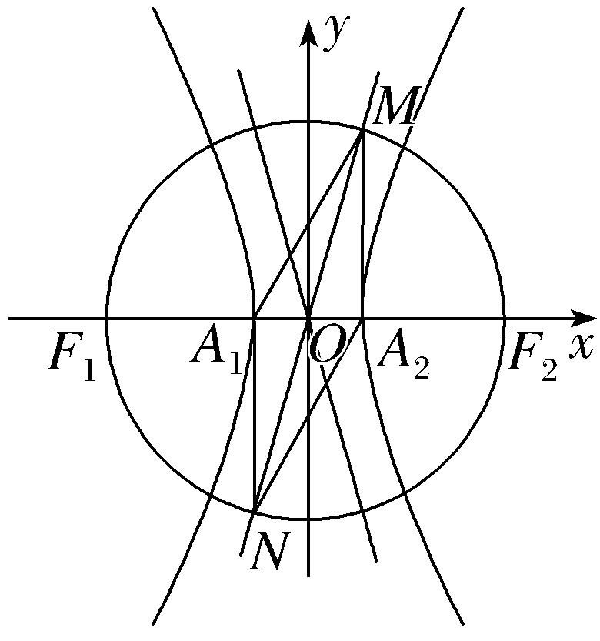
法二（几何法） 设M（x₀，y₀）（x₀＞0，y₀＞0），则$x_{0}^{2}$＋$y_{0}^{2}$＝c²，又y₀＝$\frac{b}{a}$x₀，a²＋b²＝c²，联立可得x₀＝a，y₀＝b，所以M（a，b），所以MA₂⊥x轴，在Rt△A₁A₂M中，因为∠A₁MA₂＝$\frac{π}{6}$，所以$\frac{\text{｜}MA_{2}\text{｜}}{\text{｜}MA_{1}\text{｜}}$＝cos$\frac{π}{6}$＝$\frac{\sqrt{3}}{2}$≠$\frac{1}{2}$，故B错误；C.根据13a²＝c²，得e＝$\sqrt{13}$，故C正确；D.当a＝$\sqrt{2}$时，｜MA₁｜＝4$\sqrt{2}$，｜MA₂｜＝2$\sqrt{6}$，所以四边形NA₁MA₂的面积为｜MA₁｜｜MA₂｜sin$\frac{π}{6}$＝4$\sqrt{2}$×2$\sqrt{6}$×$\frac{1}{2}$＝8$\sqrt{3}$，故D正确.
三、填空题：本题共3小题，每小题5分，共15分.
12.（2025·全国Ⅱ卷12题）已知平面向量a＝（x，1），b＝（x－1，2x），若a⊥（a－b），则｜a｜＝ .
答案：$\sqrt{2}$
解析：a－b＝（1，1－2x），根据a⊥（a－b），得a·（a－b）＝x＋1－2x＝1－x＝0，所以x＝1，所以｜a｜＝$\sqrt{2}$.
13.（2025·全国Ⅱ卷13题）若x＝2是函数f（x）＝（x－1）（x－2）（x－a）的极值点，则f（0）＝ .
答案：－4
解析：f'（x）＝（x－2）'[（x－1）（x－a）]＋（x－2）[（x－1）（x－a）]'＝（x－1）（x－a）＋（x－2）[（x－1）（x－a）]'，因为x＝2是函数f（x）的极值点，所以f'（2）＝0，即（2－1）（2－a）＝0，则a＝2，经检验，满足题意，所以f（x）＝（x－1）（x－2）²，所以f（0）＝－4.
14.（2025·全国Ⅱ卷14题）一个底面半径为4 cm，高为9 cm的封闭圆柱形容器（容器壁厚度忽略不计）内有两个半径相等的铁球，则铁球半径的最大值为 cm.
答案：2.5
解析：设铁球半径为r cm，若两个铁球的球心在竖直方向上，且分别与两个底面相切，则铁球球心与圆柱上、下底面的距离均为r，此时铁球的半径为$\frac{9}{4}$ cm.当两球球心不在竖直方向上时，设两个铁球的球心分别为O₁，O₂，此种情况下，当铁球半径最大时，如图1所示，圆柱与两铁球的轴截面如图2所示，其中ABCD为圆柱的轴截面，O₂P⊥AB，O₁P⊥AD，则有O₂P＝9－2r，O₁P＝8－2r，O₁O₂＝2r，则有（2r）²＝（8－2r）²＋（9－2r）²，即4r²－68r＋145＝0，即（2r－29）（2r－5）＝0，解得r₁＝14.5（舍去），r₂＝2.5.因为2.5＞$\frac{9}{4}$＝2.25，所以铁球半径的最大值为2.5 cm.
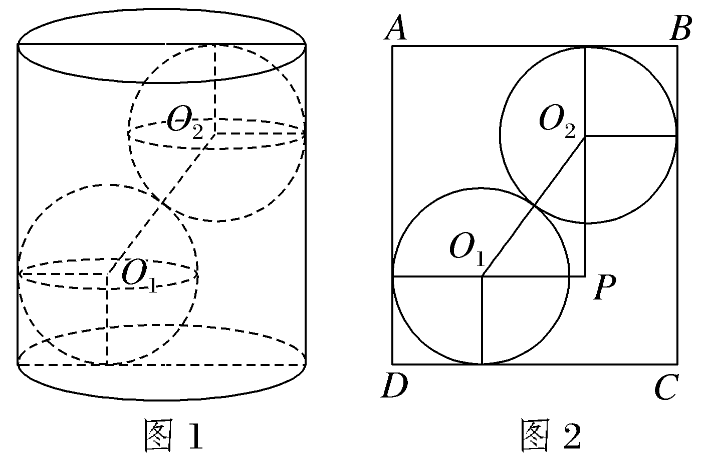
四、解答题：本题共5小题，共77分.解答应写出文字说明、证明过程或演算步骤.
15.（2025·全国Ⅱ卷15题）已知函数f（x）＝cos（2x＋φ）（0≤φ＜π），f（0）＝$\frac{1}{2}$.
（1）求φ；
（2）设函数g（x）＝f（x）＋f（x－$\frac{π}{6}$），求g（x）的值域和单调区间.
解：（1）因为f（0）＝cos φ＝$\frac{1}{2}$，且0≤φ＜π，所以φ＝$\frac{π}{3}$.
（2）g（x）＝f（x）＋f（x－$\frac{π}{6}$）＝cos（2x＋$\frac{π}{3}$）＋cos 2x＝cos 2xcos $\frac{π}{3}$－sin 2xsin $\frac{π}{3}$＋cos 2x＝$\frac{3}{2}$cos 2x－$\frac{\sqrt{3}}{2}$sin 2x＝$\sqrt{3}$（$\frac{\sqrt{3}}{2}$cos 2x－$\frac{1}{2}$sin 2x）＝$\sqrt{3}$cos（2x＋$\frac{π}{6}$），
故函数g（x）的值域为[－$\sqrt{3}$，$\sqrt{3}$].
令2kπ－π≤2x＋$\frac{π}{6}$≤2kπ（k∈Z），得kπ－$\frac{7π}{12}$≤x≤kπ－$\frac{π}{12}$（k∈Z），
所以g（x）的单调递增区间为［kπ－$\frac{7π}{12}$，kπ－$\frac{π}{12}$］（k∈Z）.
令2kπ≤2x＋$\frac{π}{6}$≤2kπ＋π（k∈Z），得kπ－$\frac{π}{12}$≤x≤kπ＋$\frac{5π}{12}$（k∈Z），
所以g（x）的单调递减区间为［kπ－$\frac{π}{12}$，kπ＋$\frac{5π}{12}$］（k∈Z）.
16.（2025·全国Ⅱ卷16题）已知椭圆C：$\frac{x^{2}}{a^{2}}$＋$\frac{y^{2}}{b^{2}}$＝1（a＞b＞0）的离心率为$\frac{\sqrt{2}}{2}$，长轴长为4.
（1）求C的方程；
（2）过点（0，－2）的直线l与C交于A，B两点，O为坐标原点.若△OAB的面积为$\sqrt{2}$，求｜AB｜.
解：（1）由2a＝4，得a＝2.
由题意得e＝$\frac{c}{a}$＝$\frac{\sqrt{2}}{2}$，则c＝$\frac{\sqrt{2}}{2}$a＝$\sqrt{2}$，又b²＝a²－c²，所以b＝$\sqrt{2}$.
所以C的方程为$\frac{x^{2}}{4}$＋$\frac{y^{2}}{2}$＝1.
（2）由题意得l的斜率存在，设l：y＝kx－2，代入$\frac{x^{2}}{4}$＋$\frac{y^{2}}{2}$＝1消去y并化简得（1＋2k²）x²－8kx＋4＝0，
由Δ＝16（2k²－1）＞0，得k²＞$\frac{1}{2}$，
设A（x₁，y₁），B（x₂，y₂），则$\left\{\begin{matrix}x_{1}＋x_{2}＝\frac{8k}{1+2k^{2}}\text{，} \\ x_{1}x_{2}＝\frac{4}{1+2k^{2}}\text{，}\end{matrix}\right.$
S_{△OAB}＝$\frac{1}{2}$×2×｜x₂－x₁｜＝$\sqrt{\text{（}x_{1}＋x_{2}{\text{）}}^{2}－4x_{1}x_{2}}$＝$\frac{4\sqrt{2k^{2}－1}}{1+2k^{2}}$＝$\sqrt{2}$，解得k²＝$\frac{3}{2}$.
所以｜AB｜＝$\sqrt{1+k^{2}}$｜x₂－x₁｜＝$\sqrt{1+\frac{3}{2}}$×$\sqrt{2}$＝$\sqrt{5}$.
17.（2025·全国Ⅱ卷17题）如图，在四边形ABCD中，AB∥CD，∠DAB＝90°，F为CD的中点，点E在AB上，EF∥AD，AB＝3AD，CD＝2AD.将四边形EFDA沿EF翻折至四边形EFD'A'，使得面EFD'A'与面EFCB所成的二面角为60°.
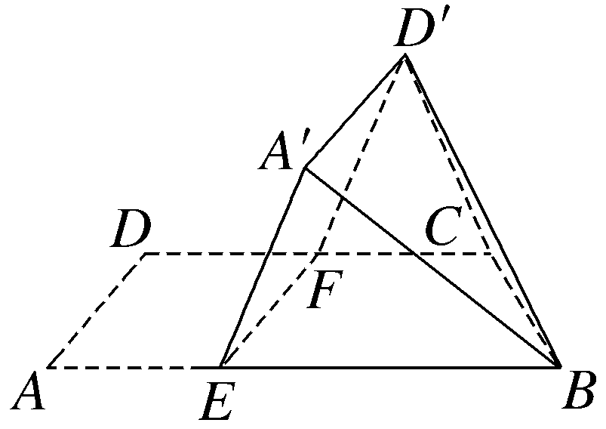
（1）证明：A'B∥平面CD'F；
（2）求平面BCD'与平面EFD'A'所成的二面角的正弦值.
解：（1）证明：∵EB∥FC，A'E∥D'F，
EB⊂平面BA'E，A'E⊂平面BA'E，
FC⊂平面CD'F，D'F⊂平面CD'F，
EB∩A'E＝E，FC∩D'F＝F，∴平面BA'E∥平面CD'F.
∵A'B⊂平面BA'E，∴A'B∥平面CD'F.
（2）∵∠DAB＝90°，EF∥AD，∴∠FEB＝90°，即AB⊥EF，
翻折后，A'E⊥EF，EB⊥EF，
∴平面EFD'A'与平面EFCB所成二面角的平面角为∠A'EB，
即∠A'EB＝60°，同理∠D'FC＝60°.
设AD＝1，取CF的中点O，连接D'O，
在△OD'F中，D'F＝1，OF＝$\frac{1}{2}$，∠D'FO＝60°，由余弦定理得OD'＝$\frac{\sqrt{3}}{2}$，
∴D'F²＝OF²＋OD'²，∴OD'⊥OF.
在线段EB上取一点M，使得EM＝$\frac{1}{2}$，连接OM，则EM＝OF，又EM∥OF，∴四边形EMOF为平行四边形，
∴EF∥OM，
∵D'F⊥EF，CF⊥EF，D'F∩CF＝F，CF，D'F⊂平面CD'F，∴EF⊥平面CD'F，即OM⊥平面CD'F，
∴OM，OC，OD'两两垂直，
如图所示，以O为坐标原点，$\vec{OM}$，$\vec{OC}$，的方向分别为x轴，y轴，z轴的正方向，建立空间直角坐标系，
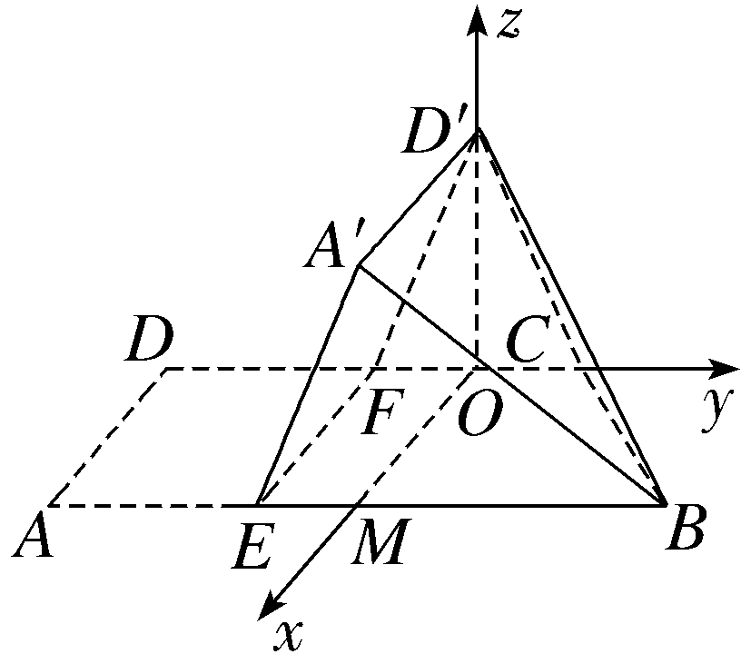
则B（1，$\frac{3}{2}$，0），C（0，$\frac{1}{2}$，0），D'（0，0，$\frac{\sqrt{3}}{2}$），E（1，－$\frac{1}{2}$，0），F（0，－$\frac{1}{2}$，0），$\vec{CB}$＝（1，1，0），＝（0，－$\frac{1}{2}$，$\frac{\sqrt{3}}{2}$），$\vec{FE}$＝（1，0，0），＝（0，$\frac{1}{2}$，$\frac{\sqrt{3}}{2}$）.
设平面BCD'的法向量为m＝（x₁，y₁，z₁），
则$\left\{\begin{matrix}\vec{CB}\text{·}m=0\text{，} \\ \vec{CD\text{'}}\text{·}m=0\text{，}\end{matrix}\right.$即$\left\{\begin{matrix}x_{1}＋y_{1}=0\text{，} \\ －\frac{1}{2}y_{1}＋\frac{\sqrt{3}}{2}z_{1}=0\text{，}\end{matrix}\right.$取z₁＝$\sqrt{3}$，则m＝（－3，3，$\sqrt{3}$）.
设平面EFD'A'的法向量为n＝（x₂，y₂，z₂），
则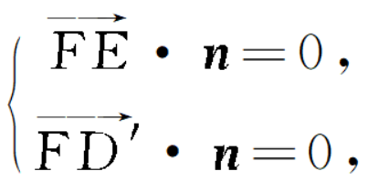即$\left\{\begin{matrix}x_{2}=0\text{，} \\ \frac{1}{2}y_{2}＋\frac{\sqrt{3}}{2}z_{2}=0\text{，}\end{matrix}\right.$取z₂＝$\sqrt{3}$，则n＝（0，－3，$\sqrt{3}$）.
设平面BCD'与平面EFD'A'的夹角为θ，
则cos θ＝$\frac{\text{｜}m\text{·}n\text{｜}}{\text{｜}m\text{||}n\text{｜}}$＝$\frac{6}{\sqrt{21}×\sqrt{12}}$＝$\frac{1}{\sqrt{7}}$＝$\frac{\sqrt{7}}{7}$，
∴sin θ＝$\sqrt{1－cos^{2}θ}$＝$\sqrt{1－\text{（}\frac{\sqrt{7}}{7}{\text{）}}^{2}}$＝$\frac{\sqrt{42}}{7}$，
∴平面BCD'与平面EFD'A'所成的二面角的正弦值为$\frac{\sqrt{42}}{7}$.
18.（2025·全国Ⅱ卷18题）已知函数f（x）＝ln（1＋x）－x＋$\frac{1}{2}$x²－kx³，其中0＜k＜$\frac{1}{3}$.
（1）证明：f（x）在区间（0，＋∞）存在唯一的极值点和唯一的零点；
（2）设x₁，x₂分别为f（x）在区间（0，＋∞）的极值点和零点.
①设函数g（t）＝f（x₁＋t）－f（x₁－t），证明：g（t）在区间（0，x₁）单调递减；
②比较2x₁与x₂的大小，并证明你的结论.
解：（1）证明：因为f（x）＝ln（1＋x）－x＋$\frac{1}{2}$x²－kx³，k∈（0，$\frac{1}{3}$），
所以f'（x）＝$\frac{1}{1+x}$－1＋x－3kx²＝$\frac{1－1－x＋x＋x^{2}－3kx^{2}－3kx^{3}}{1+x}$＝$\frac{－3kx^{2}}{1+x}$（x＋1－$\frac{1}{3k}$）.
当x＞0时，令f'（x）＝0，解得x＝$\frac{1}{3k}$－1＞0，
所以当0＜x＜$\frac{1}{3k}$－1时，f'（x）＞0，f（x）单调递增；当x＞$\frac{1}{3k}$－1时，f'（x）＜0，f（x）单调递减.
所以x＝$\frac{1}{3k}$－1是f（x）在（0，＋∞）上唯一的极值点，且是极大值点.
因为f（$\frac{1}{3k}$－1）＞f（0）＝0，f（$\frac{1}{2k}$）＝ln（1＋$\frac{1}{2k}$）－$\frac{1}{2k}$＋$\frac{1}{8k^{2}}$－$\frac{1}{8k^{2}}$＝ln（1＋$\frac{1}{2k}$）－$\frac{1}{2k}$＜0，
所以∃x₀∈（$\frac{1}{3k}$－1，$\frac{1}{2k}$），f（x₀）＝0，
所以x₀是f（x）在（0，＋∞）上唯一的零点.
（2）①证明：因为g（t）＝f（x₁＋t）－f（x₁－t），
所以g'（t）＝f'（x₁＋t）＋f'（x₁－t）＝$\frac{－3k\text{（}x_{1}＋t{\text{）}}^{2}}{1+x_{1}＋t}$（x₁＋t－x₁）＋$\frac{－3k\text{（}x_{1}－t{\text{）}}^{2}}{1+x_{1}－t}$（x₁－t－x₁）＝3kt［$\frac{\text{（}x_{1}－t{\text{）}}^{2}}{1+x_{1}－t}$－$\frac{\text{（}x_{1}＋t{\text{）}}^{2}}{1+x_{1}＋t}$］＝$\frac{6kt^{2}\text{（}t^{2}－x_{1}^{2}－2x_{1}\text{）}}{\text{（}1+x_{1}{\text{）}}^{2}－t^{2}}$.
因为t∈（0，x₁），所以t²－$x_{1}^{2}$－2x₁＜0，（1＋x₁）²－t²＞0，
所以g'（t）＝$\frac{6kt^{2}\text{（}t^{2}－x_{1}^{2}－2x_{1}\text{）}}{\text{（}1+x_{1}{\text{）}}^{2}－t^{2}}$＜0，
即g（t）在区间（0，x₁）单调递减.
②由①得，g（t）在（0，x₁）上单调递减，
所以g（x₁）＜g（0），
即f（2x₁）－f（0）＜f（x₁）－f（x₁）＝0，
又f（0）＝0，所以f（2x₁）＜0，
因为x₂是f（x）的零点，所以f（x₂）＝0，
所以f（2x₁）＜f（x₂），
又x₂＞x₁，2x₁＞x₁，且f（x）在（x₁，＋∞）上单调递减，
所以2x₁＞x₂.
19.（2025·全国Ⅱ卷19题）甲、乙两人进行乒乓球练习，每个球胜者得1分，负者得0分.设每个球甲胜的概率为p（$\frac{1}{2}$＜p＜1），乙胜的概率为q，p＋q＝1，且各球的胜负相互独立，对正整数k≥2，记p_{k}为打完k个球后甲比乙至少多得2分的概率，q_{k}为打完k个球后乙比甲至少多得2分的概率.
（1）求p₃，p₄（用p表示）；
（2）若$\frac{p_{4}－p_{3}}{q_{4}－q_{3}}$＝4，求p；
（3）证明：对任意正整数m，p_{2m＋1}－q_{2m＋1}＜p_{2m}－q_{2m}＜p_{2m＋2}－q_{2m＋2}.
解：（1）打完3个球后甲比乙至少多得2分，只有一种情况：甲全胜得3分.所以p₃＝p³.
打完4个球后甲比乙至少多得2分，有两种情况：甲全胜得4分；甲胜3个球得3分，乙胜1个球得1分.所以p₄＝p⁴＋$C_{4}^{1}$·p³（1－p）＝4p³－3p⁴.
（2）由（1）可知p₄－p₃＝p³（4－3p）－p³＝3p³（1－p），
同理q₄－q₃＝3q³（1－q）＝3p（1－p）³.
由$\frac{p_{4}－p_{3}}{q_{4}－q_{3}}$＝4，可得$\frac{3p^{3}\text{（}1－p\text{）}}{3p\text{（}1－p{\text{）}}^{3}}$＝4，即3p²－8p＋4＝0，解得p＝$\frac{2}{3}$或p＝2（舍）.
所以p＝$\frac{2}{3}$.
（3）证明：由$\frac{1}{2}$＜p＜1，p＋q＝1，可知0＜q＜$\frac{1}{2}$＜p＜1.
设随机变量X为“打完k个球后甲的得分”，则X～B（k，p），
p_{2m}＝p^{2m}＋$C_{2m}^{1}$·p^{2m－1}q¹＋$C_{2m}^{2}$·p^{2m－2}q²＋…＋$C_{2m}^{m－1}$·p^{m＋1}q^{m－1}.
对于p_{2m＋1}，考虑前2m个球的情况.若打完2m个球后，甲、乙得分一样，或者甲比乙得分少，则第2m＋1个球无论甲胜负，甲都不可能比乙至少多得2分.若打完2m个球后，甲比乙至少多得4分，则第2m＋1个球甲无论胜负都能满足甲比乙至少多得2分.若打完2m个球后，甲比乙恰好多得2分，则第2m＋1个球甲必须胜才能满足甲比乙至少多得2分.所以p_{2m＋1}＝（p_{2m}－$C_{2m}^{m－1}$·p^{m＋1}q^{m－1}）＋p·$C_{2m}^{m－1}$·p^{m＋1}q^{m－1}＝p_{2m}－q·$C_{2m}^{m－1}$·p^{m＋1}q^{m－1}.
故p_{2m}－p_{2m＋1}＝q·$C_{2m}^{m－1}$·p^{m＋1}q^{m－1}＞0，同理q_{2m}－q_{2m＋1}＝p·$C_{2m}^{m－1}$·q^{m＋1}p^{m－1}＞0.
所以$\frac{p_{2m}－p_{2m+1}}{q_{2m}－q_{2m+1}}$＝$\frac{q\text{·}C_{2m}^{m－1}\text{·}p^{m+1}q^{m－1}}{p\text{·}C_{2m}^{m－1}\text{·}q^{m+1}p^{m－1}}$＝$\frac{p}{q}$＞1，即p_{2m}－p_{2m＋1}＞q_{2m}－q_{2m＋1}，所以p_{2m＋1}－q_{2m＋1}＜p_{2m}－q_{2m}.
对于p_{2m＋2}，考虑前2m个球的情况.若打完2m个球后，甲比乙得分少，则剩下两个球（第2m＋1和2m＋2个球）无论甲胜负，甲都不可能比乙至少多得2分.若打完2m个球后，甲、乙得分一样，则剩下两个球甲必须全胜才能满足甲比乙至少多得2分.若打完2m个球后，甲比乙恰好多得2分，则剩下两个球甲全胜，或者一胜一负都能满足甲比乙至少多得2分.若打完2m个球后，甲比乙至少多得4分，则剩下两个球甲无论胜负都能满足甲比乙至少多得2分.
所以p_{2m＋2}＝p²·$C_{2m}^{m}$·p^{m}q^{m}＋（1－q²）·$C_{2m}^{m－1}$·p^{m＋1}q^{m－1}＋（p_{2m}－$C_{2m}^{m－1}$·p^{m＋1}q^{m－1}）＝p_{2m}＋p²·$C_{2m}^{m}$·p^{m}q^{m}－q²·$C_{2m}^{m－1}$·p^{m＋1}q^{m－1}＝p_{2m}＋p^{m}q^{m}·（$C_{2m}^{m}$·p²－$C_{2m}^{m－1}$·pq），
故p_{2m＋2}－p_{2m}＝p^{m}q^{m}·（$C_{2m}^{m}$·p²－$C_{2m}^{m－1}$·pq），同理q_{2m＋2}－q_{2m}＝q^{m}p^{m}·（$C_{2m}^{m}$·q²－$C_{2m}^{m－1}$·qp），
所以（p_{2m＋2}－p_{2m}）－（q_{2m＋2}－q_{2m}）＝p^{m}q^{m}·$C_{2m}^{m}$·（p²－q²）＞0，即p_{2m＋2}－p_{2m}＞q_{2m＋2}－q_{2m}，
所以p_{2m}－q_{2m}＜p_{2m＋2}－q_{2m＋2}.
综上，p_{2m＋1}－q_{2m＋1}＜p_{2m}－q_{2m}＜p_{2m＋2}－q_{2m＋2}.

